# Annexe 5 – Les listes complexes ( avec SimpleAdapter )

Une liste complexe est une liste où chaque item de la liste est composé de plusieurs items au lieu d’un seul TextView comme avec les listes simples :

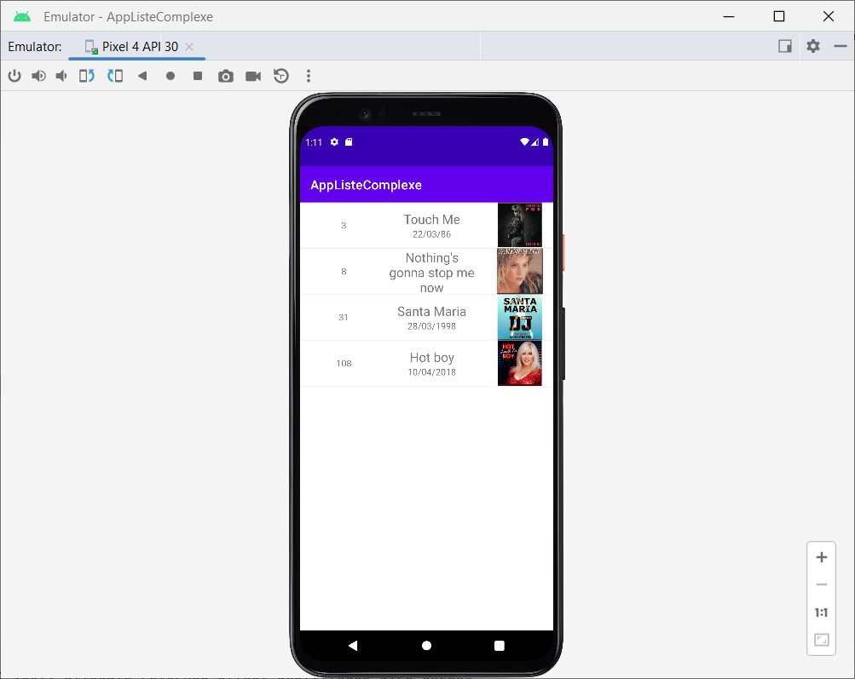

Exercice :

1. Présentes dans LEA, placez les pochettes représentant les chansons dans le dossier drawable
2. Placez les données représentant les chansons de Samantha ( fichier palmares.ser ) dans un dossier raw que vous créez dans le dossier res de votre projet.
3. Créez un nouveau projet où l’activité ne contiendra qu’un ListView
4. On doit faire un autre fichier de positionnement .xml pour représenter **un item du ListView**

* Faire New sur layout dans le navigateur 🡪 Layout Resource File . Ne prenez pas le fichier .xml déjà présent pour votre activité car celui nous servira à représenter l'activité au complet.
* Le parent principal de ce second fichier de positionnement sera un LinearLayout. Utilisez des poids et d’autres LinearLayout pour avoir un résultat similaire à la capture d’écran de la page 1 :

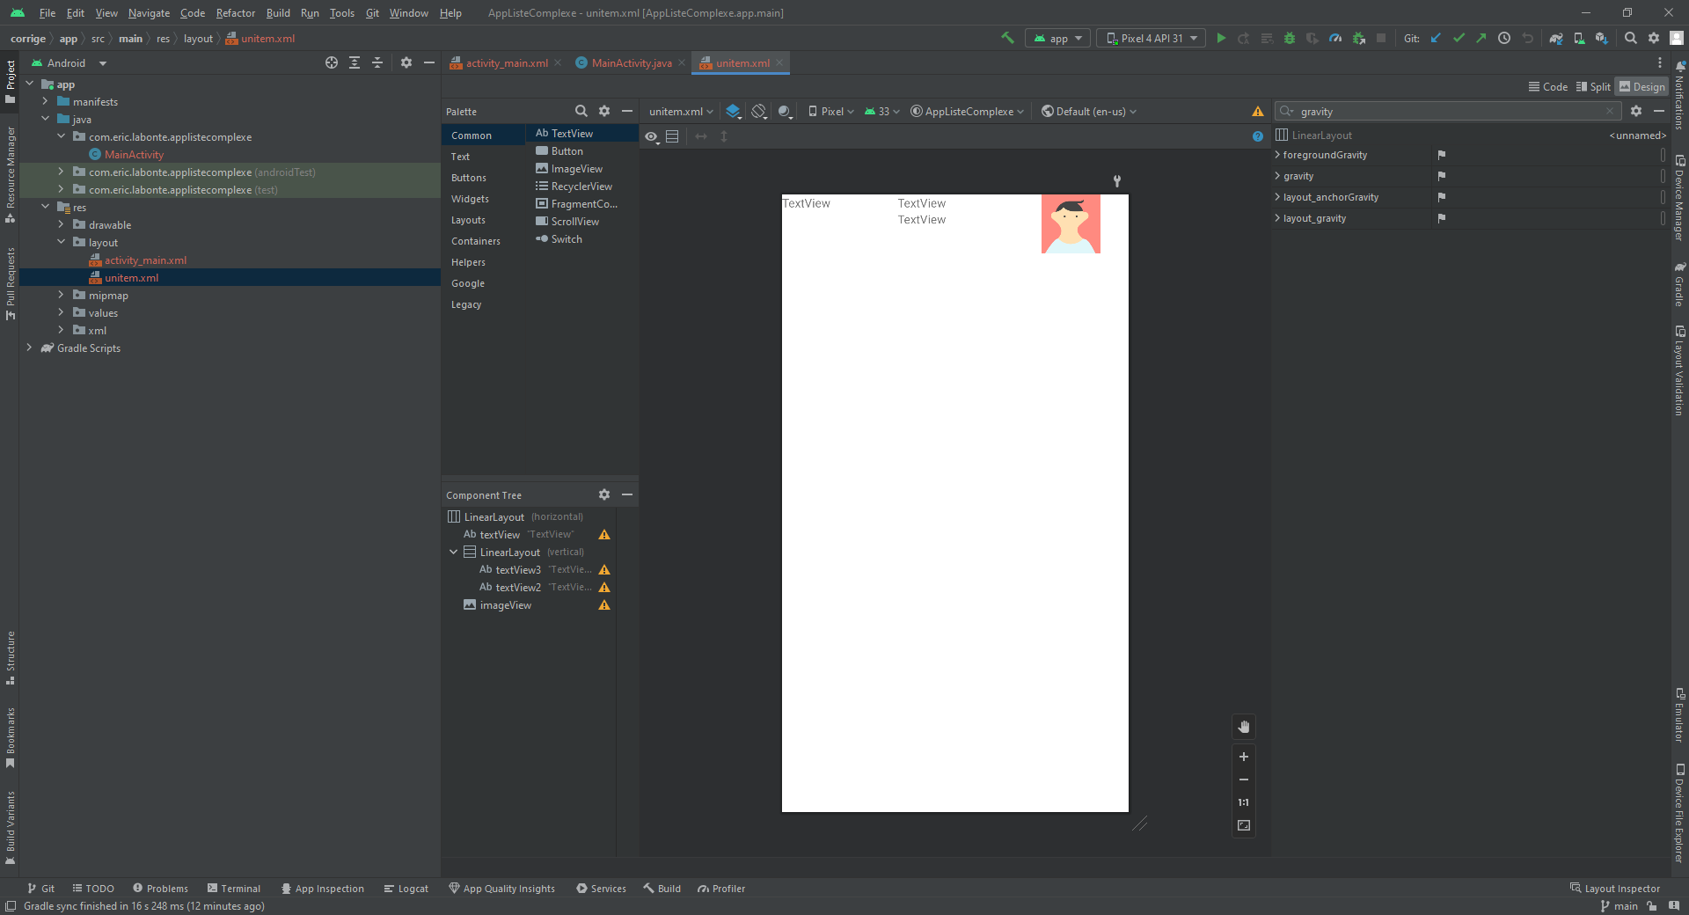

*// au départ, je place les widgets dans le LinearLayout du .xml représentant un item de la liste*

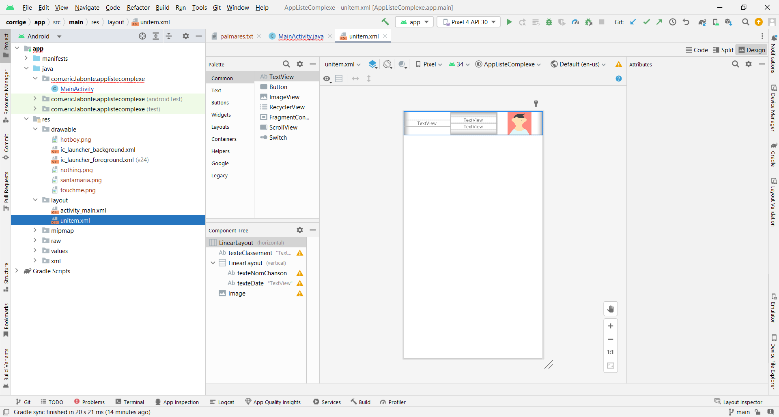

*// un peu plus loin, après avoir utilisé gravity pour centrer les éléments*

1. Habituellement, on utilisait un ArrayAdapter pour remplir un ListView; pour remplir un ListView composé d’items plus complexes comme ici, on doit le remplir à l’aide d’un SimpleAdapter.

À l’aide de l’API Android, décrivez les 5 paramètres nécessaires à la création d’un SimpleAdapter :

|  |
| --- |
| **Parameters** |

1. Contexte
2. Data: liste des maps
3. Fichier xml représentant 1 item de la liste
4. Tableau de String contenant les noms des clés présentes dans les Hash Maps
5. Tableau de Int comprenant les adresses des composantes présentes dans le fichier xml
6. Le 2e paramètre « data » doit contenir les données à afficher dans la liste, sous forme de List de Maps

Quel est la collection qu’on connait qui met en œuvre l’interface List ? Vector or ArrayList

Quel est la collection qu’on connaît qui implémente l’interface Map ? HashMap

On doit donc déposer nos données dans une collection de collections ce qui fait du sens car la collection parent représente les items tandis que la collection enfant représente les informations d’une chanson.

Les données à représenter sont dans le fichier palmares.ser, un fichier de sérialisation où sont présents 4 objets HashMap<String, Object> :

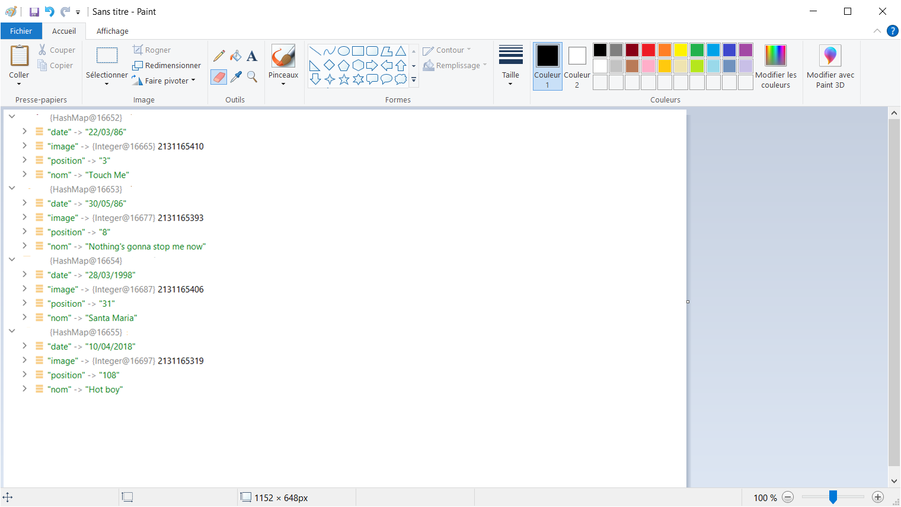

*Apparence du fichier binaire comprenant 4 objets HashMap<String, Object>, les valeurs sont des String ou des int ( pour l’adresse-mémoire des fichiers images )*

Dans votre activité, codez une méthode qui lira le fichier et qui remplira un Vector de HashMaps où une HashMap représente les infos d’une chanson.

Vous pouvez obtenir un FileInputStream à partir d’un fichier dans le répertoire raw à l’aide de la ligne suivante :

InputStream fis = getResources().openRawResource(R.raw.*palmares*);